Hachimitsu 猫叫检测与声纹聚类 AIoT 系统项目报告
基于 PSoC Edge 的端侧识别、证据留存、后端聚类与前端可视化
报告日期：2026年5月24日
项目范围：板端固件、Spring Boot 后端、Python 声音聚类服务、Web Dashboard 前端

1. 项目概述
本项目面向宠物看护与动物行为记录场景，构建一套能够在边缘端识别猫叫、上传声音和图像证据、并在后端根据历史声音片段估计不同猫声纹簇数量的 AIoT 系统。系统名称为 Hachimitsu，核心目标不是单纯展示模型推理，而是形成从端侧检测到云端分析再到前端展示的完整闭环。
项目由四部分组成：PSoC Edge 端侧固件负责音频采集、模型推理、USB 摄像头快照和 HTTP 上传；Spring Boot 后端负责接口接入、数据存储、文件保存、实时推送和统计查询；Python Audio Analysis Service 负责 WAV 音频特征提取和在线聚类；Web 前端负责展示检测日志、图片证据、音频链接和疑似猫数量。
1.1 项目目标
目标 | 说明
实时检测猫叫 | 在 CM55 侧以 16 kHz 单声道音频进行滑动窗口推理，置信度超过阈值后触发上报。
保留事件证据 | 每次高置信度猫叫事件上传 JSON 元数据、PCM 音频窗口和 USB 摄像头 YUYV 快照。
支持声纹聚类 | 后端将音频保存为 WAV 后调用 Python 服务，生成 cat-001 等聚类编号，用于估计不同猫的数量。
前端可视化 | Dashboard 展示检测次数、历史日志、最新图片、音频链接、近期/历史声纹簇数量。
工程可维护 | 接口分层清晰，端侧、Java 后端、Python 分析服务可以独立调试和替换。

2. 系统总体架构
系统采用边缘智能与后端服务协同的架构。端侧只上传高置信度事件，从而减少误触发和网络负载；后端保留原始证据并进行二次分析；前端通过 REST 与 WebSocket 获取最新状态。
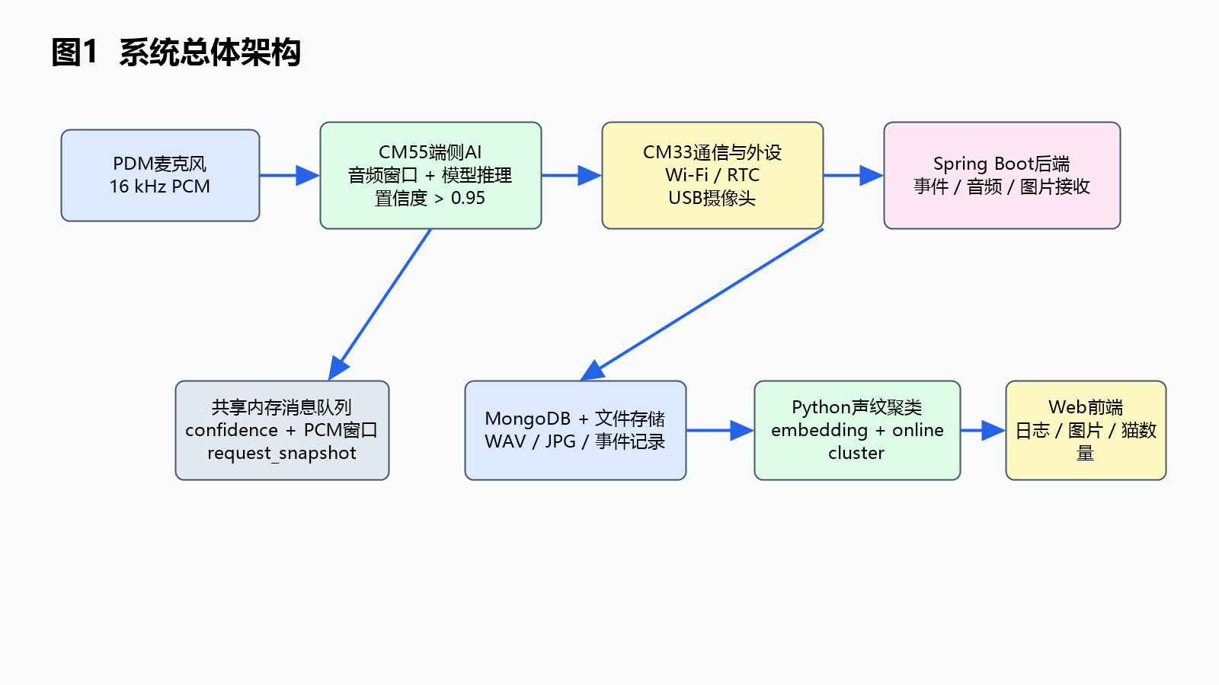
图1 系统总体架构图
层级 | 组成 | 主要职责
端侧感知层 | PDM 麦克风、USB 摄像头、PSoC Edge CM55/CM33 | 采集音频、识别猫叫、捕获快照、上传事件。
服务接入层 | Spring Boot、MeowController、StatisticController | 接收 JSON/二进制音频/二进制图像，提供前端查询接口。
数据与分析层 | MongoDB、文件存储、Python 聚类服务 | 保存事件记录、WAV/JPG 文件、声纹 embedding 和聚类结果。
展示层 | Vue + ECharts + SockJS/STOMP | 展示日志、趋势、最新图片、音频链接、近期猫数量和历史猫数量。

3. 端侧固件设计
端侧运行在 PSoC Edge E84 Evaluation Kit 上，采用 CM55 与 CM33 分工模式。CM55 聚焦音频数据处理和模型推理，CM33 负责 Wi-Fi、HTTP、RTC 与 USB 摄像头。两核之间通过共享内存消息队列传递检测事件。
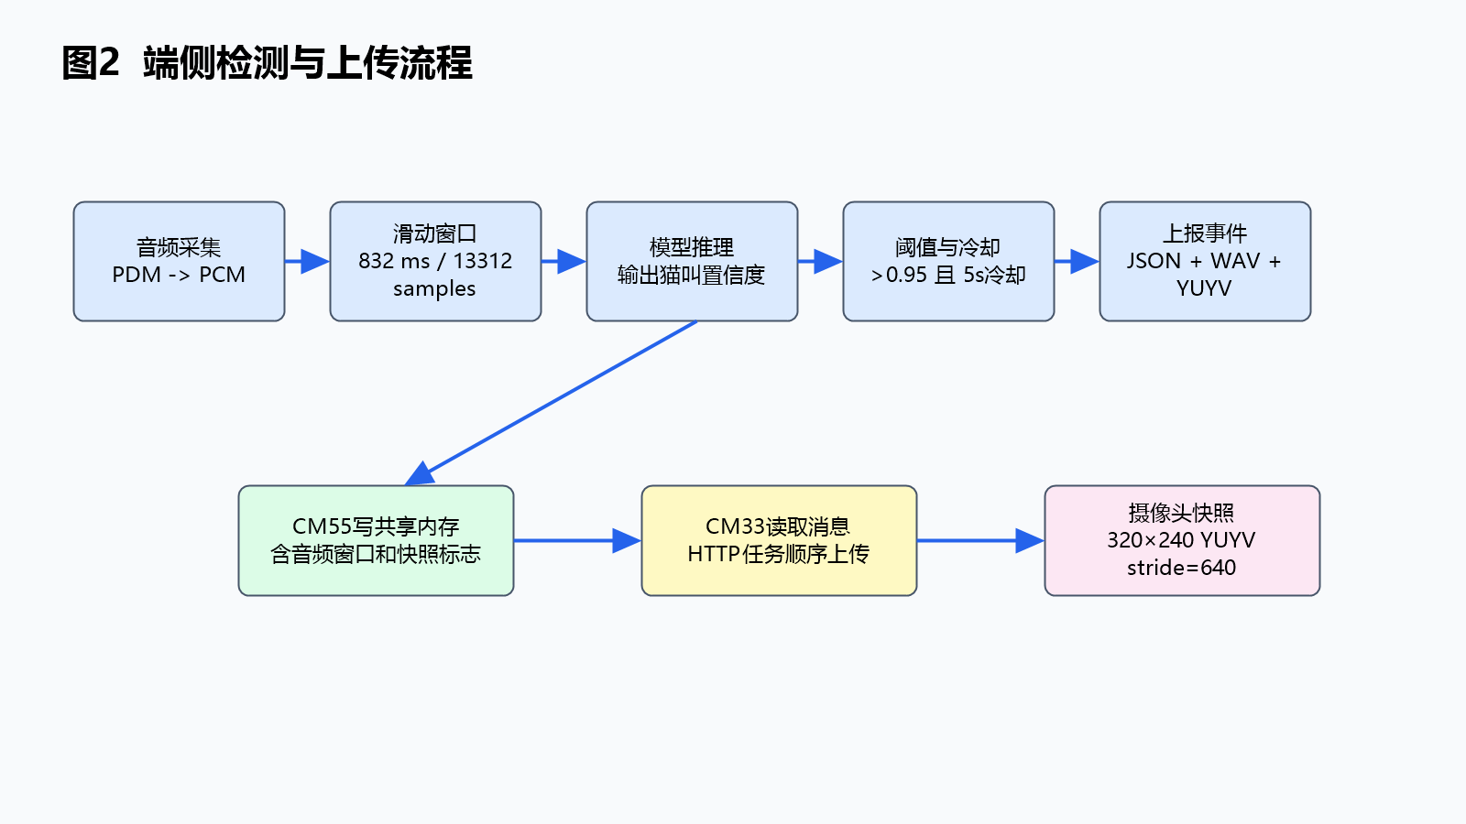
图2 端侧检测与上传流程图
3.1 关键参数
参数 | 当前值 | 说明
采样率 | 16000 Hz | 端侧模型输入与后端 WAV 保存均按 16 kHz 处理。
音频窗口 | 832 ms / 13312 samples | 一次上报音频片段长度，与模型推理窗口一致。
滑动步长 | 192 ms / 3072 samples | 连续音频流上的推理步进。
上传阈值 | confidence > 0.95 | 只上传高置信度猫叫，减少非猫叫误上传。
事件冷却 | 5 s | 连续命中时限制上报频率，避免队列和后端被刷爆。
图像冷却 | 15 s | 降低高分辨率图像请求频率，保护 USB 摄像头稳定性。
图像格式 | 320×240 YUYV，stride=640 | 板端上传原始 YUYV，后端转换为 JPG 保存。

3.2 端侧上传顺序
CM55 在模型输出超过阈值后写入 ipc_msg_t，内容包括时间戳、置信度、音频采样参数、PCM 样本数组和是否请求快照的标志。CM33 HTTP 任务读取消息后，先调用 /meow/add 创建事件，再调用 /meow/attach-audio 上传音频，最后在有可用快照时调用 /meow/attach-yuyv 上传图片。
4. 后端服务与数据设计
后端采用 Spring Boot，HTTPS 端口为 8080，MongoDB 保存 meow_record 事件文档，上传文件保存到 app.upload-dir 指定目录，默认路径为 D:/mtw/hachimitsu-backend/uploads。Redis 用于缓存 IP 地址解析结果，WebSocket 用于向前端实时推送最新事件。
4.1 数据模型
字段 | 来源 | 用途
equipmentId | 板端 JSON 或查询参数 | 区分不同设备，关联同一设备的音频和图像。
confidence | CM55 模型输出 | 表示猫叫检测置信度，前端用于判断事件可信度。
createTime | 板端 timestamp | 事件时间轴、统计图和图像/音频关联依据。
imageUrl | 后端图像存储服务 | 保存 Base64 图片或 YUYV 转 JPG 后的访问路径。
audioUrl | 后端音频存储服务 | PCM_S16LE 封装为 WAV 后的访问路径。
audioDurationMs / sampleRate / sampleCount | attach-audio 参数计算 | 描述上传音频窗口长度和采样属性。
audioEmbedding / energy / zeroCrossingRate | Python 分析服务 | 声纹聚类和后续分析特征。
catClusterId / distance / sampleCount | Python 在线聚类 | 前端展示疑似猫声纹簇数量的核心字段。

4.2 声纹聚类服务
Java 后端在音频保存成功后，将 WAV 文件绝对路径、设备 ID 和时间戳发送给 Python 服务。Python 服务读取 16-bit PCM WAV，提取 MFCC 风格特征、频谱中心、带宽、rolloff、能量和过零率，组合为归一化 embedding，再用余弦距离做在线聚类。默认阈值为 0.015，超过阈值会创建新簇，否则更新最近簇的质心和样本数。
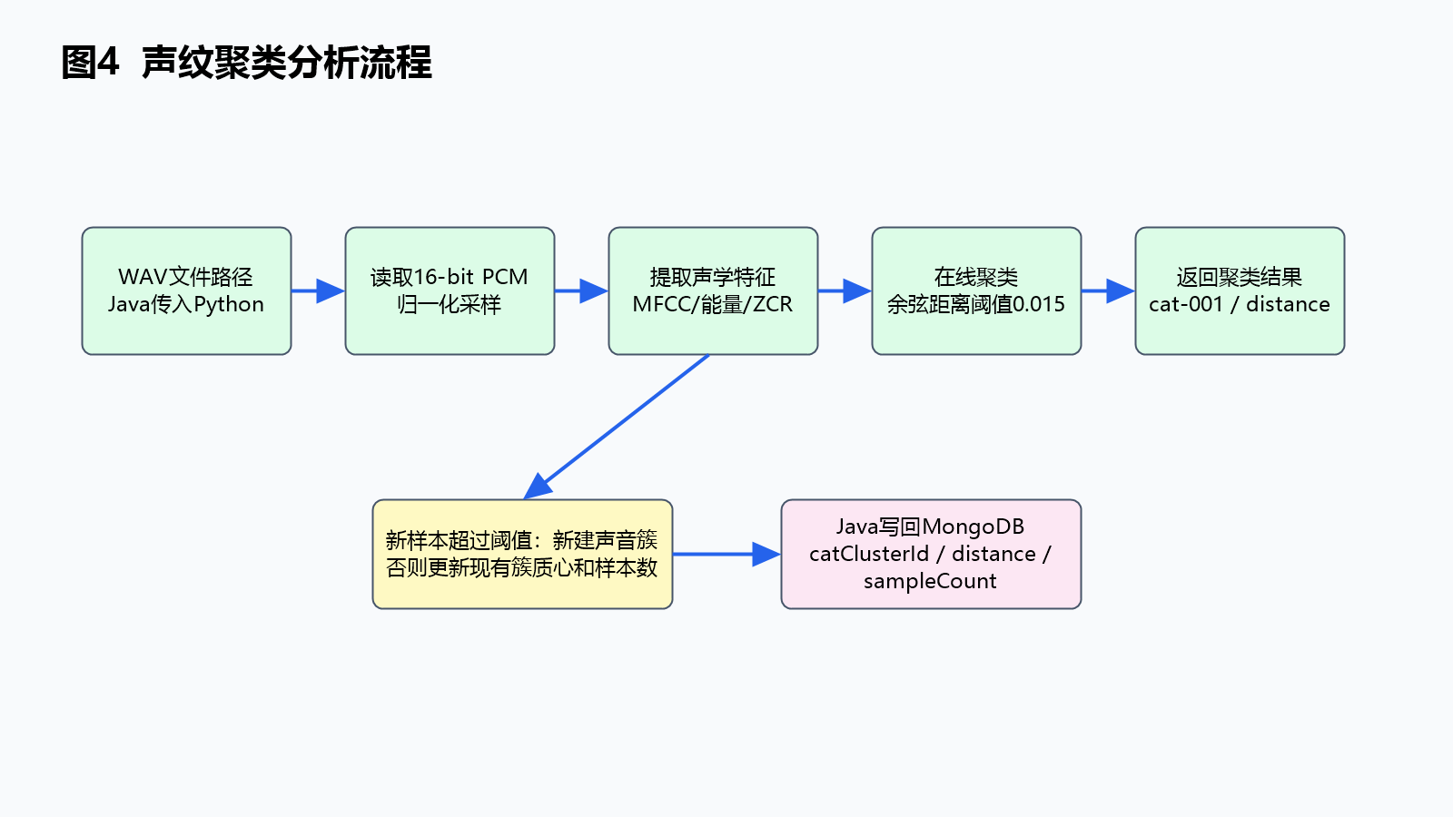
图3 声纹聚类分析流程图
5. 接口设计与功能说明
本节列出当前项目中实际使用的接口。接口返回统一 ResponseResult 结构，成功时 code=200；失败时 code 为对应错误码并携带 errorMessage。板端接口主要用于数据上报，前端接口主要用于查询和展示，Python 接口仅由 Java 后端内部调用。
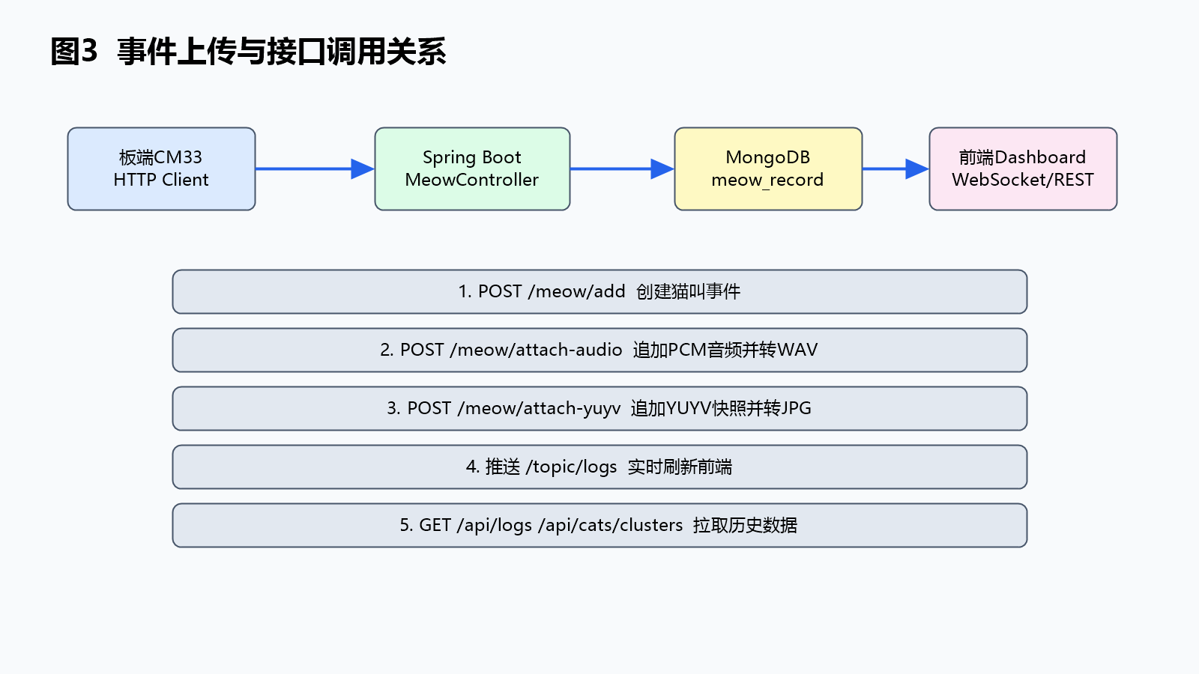
图4 事件上传与接口调用关系图
5.1 板端上传接口
接口与方法 | 参数/请求体 | 功能
GET /rtc/get | 无 | 返回服务器当前毫秒时间戳，供板端 RTC 校时。
POST /meow/add | JSON：equipmentId、confidence、latitude、longitude、timestamp，可选 imageBase64/imageContentType | 创建猫叫事件记录，写入 MongoDB，并通过 /topic/logs 推送给前端。
POST /meow/attach-audio | Query：equipmentId、timestamp、sampleRate、bitsPerSample、channelCount、sampleCount、format=PCM_S16LE；Body：PCM bytes | 把板端 PCM_S16LE 音频封装成 WAV，关联到事件，并触发 Python 声纹聚类。
POST /meow/attach-yuyv | Query：equipmentId、timestamp、width、height、sourceStride、pixelFormat=YUYV/YUY2；Body：YUYV bytes | 接收 USB 摄像头原始快照，转换成 JPG，并关联到同一猫叫事件。
POST /meow/attach-image | JSON：equipmentId、timestamp、imageBase64、imageContentType | Base64 图片追加接口，作为 YUYV 上传不可用时的兼容方案。

5.2 前端统计与展示接口
接口与方法 | 参数 | 功能
GET /api/logs | cntLogs，默认10，最大50 | 按时间倒序返回最近猫叫事件，包含图片、音频、置信度和聚类结果。
GET /api/number/2448week | 无 | 返回近 24 小时、48 小时和本周事件数量，用于统计卡片。
GET /api/charts/line | windowLength，默认8，最大24 | 返回按小时聚合的检测次数折线图数据。
GET /api/charts/pie | maxItemCount、windowLength | 按地理地址统计事件分布，用于饼图展示。
GET /api/cats/clusters | stableSampleCount，默认3；windowMinutes 可选 | 按 catClusterId 汇总声纹簇，返回样本数、稳定状态、首次/最近出现时间和平均距离。
POST /api/cats/rebuild-clusters | 无 | 重置 Python 聚类状态，并按历史音频时间顺序重新分析，适合调参或补录历史数据后使用。

5.3 Python 声音分析服务接口
接口与方法 | 请求/响应 | 功能
POST /analyze | 请求：equipmentId、timestamp、audioPath；响应：status、embedding、energy、zeroCrossingRate、clusterId、clusterDistance、clusterSampleCount | 对单个 WAV 文件提取声学特征并分配到声纹簇。
POST /reset | 无请求体；响应 status=ok | 清空内存和磁盘中的聚类状态，为历史重建做准备。

5.4 WebSocket 通道
通道 | 协议 | 功能
/ws | SockJS/STOMP Endpoint | 前端建立实时连接的入口。
/topic/logs | STOMP Topic | 后端在事件新增、图片关联、音频聚类完成后推送 Meow 记录，前端实时刷新日志和统计。

6. 前端展示设计
前端页面以 Dashboard 为核心，既展示整体检测趋势，也展示每条事件的证据链。用户可以看到最新图片、音频链接、检测置信度、声纹簇编号、近期声纹簇数量和历史声纹簇数量。
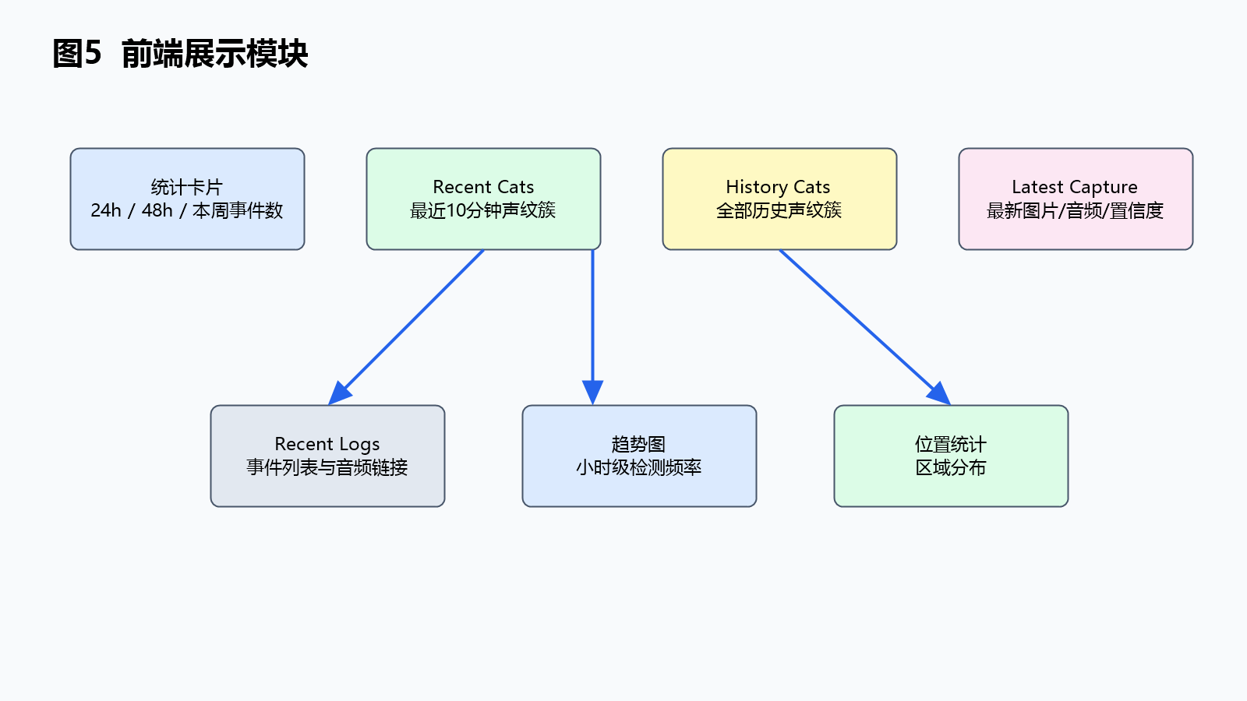
图5 前端展示模块图
展示区域 | 数据来源 | 说明
统计卡片 | /api/number/2448week | 展示 24 小时、48 小时、本周猫叫事件数量。
Recent Cats | /api/cats/clusters?windowMinutes=10 | 展示最近窗口内的声纹簇，辅助判断当前是否有多只猫。
History Cats | /api/cats/clusters | 展示全量历史声纹簇数量，反映长期累计结果。
Latest Capture | /api/logs 与 WebSocket | 展示最近一次事件的图片、设备、置信度和时间。
Recent Logs | /api/logs 与 /topic/logs | 按事件列出音频、图片和聚类编号。

7. 当前实现特点与后续优化
7.1 当前特点
特点 | 说明
高置信度上传 | 端侧阈值提高到 0.95，并设置 5 秒冷却，降低误报和队列拥塞。
音频证据可追溯 | 上传的是模型命中窗口对应的 PCM 音频，后端封装为 WAV 便于播放和分析。
图像与事件关联 | YUYV 快照按 equipmentId 和 timestamp 关联到事件，后端支持时间窗口和兜底匹配。
历史聚类可重建 | 后端提供 rebuild 接口，可重新分析历史 WAV 音频，适合调整聚类阈值后验证效果。
前端实时刷新 | WebSocket 推送减少人工刷新，便于观察板端连续上传状态。

7.2 后续优化建议
后续可以从三方面优化：一是增加标注样本，建立“猫身份”的小规模验证集；二是用更强的预训练音频 embedding 替换当前手工声学特征，提高不同猫之间的可分性；三是在前端加入人工合并/拆分聚类的校正入口，让系统从无监督聚类逐步过渡到半监督身份识别。

